Клещевой энцефалит
Клещевой энцефалит (весенне-летний). Вирус энцефалита, попадая в желудок клеща, проникает затем во все органы клеща и скапливается в слюнных железах, яичниках и яйцеклетках. Вследствие этого возбудители заболевания передаются клещом потомству трансвариально и распространяются среди животных-хозяев. Клещевой энцефалит имеет определенную очаговость, связанную с распространением клещей (тайга, болота), а также сезонность, зависящую от времени выплода и наибольшей активности клещей. В организме человека вирусы клещевого энцефалита распространяются гематогенно. Входными воротами инфекции являются поверхностные кровеносные сосуды, из которых вирус попадает во внутренние органы и нервную систему.
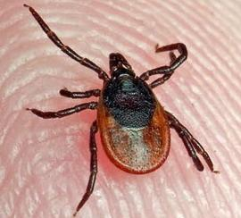
Энцефалитный клещ
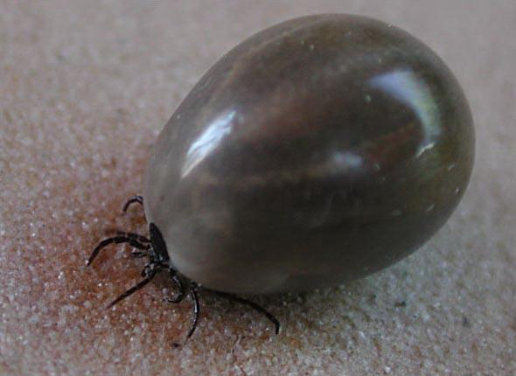
Заболевание начинается остро — с резкой головной боли, головокружения, рвоты, болей в мышцах, гиперестезии, высокой температуры, светобоязни. Лицо, склеры, верхняя половина туловища в первые дни болезни резко гиперемированы, кожа сухая. Остро развивается менингеальный синдром, на 3—4-й день болезни появляются параличи в мышцах шеи и плечевого пояса. Голова свисает на грудь (рис., 1), мышечный тонус в руках резко понижен, позднее развиваются атрофии мышц (рис., 2 и 3). Возможны эпилептиформные припадки с потерей сознания, часто отмечаются психические нарушения в виде спутанности сознания, бреда, галлюцинаций. В крови отмечается лейкоцитоз до 10 000-15 000 со сдвигом формулы влево, ускоренная РОЭ. Давление спинномозговой жидкости повышено, увеличивается содержание белка до 1—2%, количество клеток увеличено до 100—200 в 1 мм³ с преобладанием лимфоцитов. Температура падает к 10—12-му дню болезни, менингеальные симптомы исчезают, но параличи и припадки часто носят стойкий характер. Болезнь может проявляться в легкой, стертой форме. При развернутой форме в периоды эпидемий летальность достигает 25%. Перенесенное заболевание оставляет стойкий иммунитет.
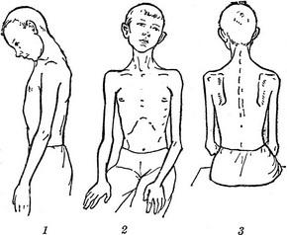
Внешний вид больного клещевым энцефалитом:
1 — свисающая голова; 2 и 3 — атрофия мышц плечевого пояса.
Эпидемиология. Заболевания свойственны преимущественно лесным территориям. В природных очагах количество заболеваний не превышает нескольких десятков, редко сотен случаев. Переносчиками вируса клещевого энцефалита являются иксодовые (пастбищные) клещи, главным образом Ixodes persulcatus и Ixodes ricinus. Они же служат основными хранителями вируса в природе. Временным резервуаром вируса клещевого энцефалита являются некоторые дикие животные (бурундук, полевые мыши и др.), а также птицы. Главную же роль играют клещи, так как вирус в них сохраняется более длительное время, чем у грызунов и птиц, и передается потомству. В населенных пунктах половозрелые самки клещей прокармливаются на рогатом скоте, козах, овцах и собаках. Эти домашние животные и создают благоприятные условия для существования клещевого энцефалита и двухволнового менингоэнцефалита в обжитой местности. Из домашних животных зараженные козы имеют особенно большое эпидемиологическое значение, так как вирус от них передается алиментарным путем (через сырое молоко). При этом нередко отмечаются семейные и групповые заболевания. Следовательно, заболевания клещевым энцефалитом возникают у людей в связи с клещевыми покусами или потреблением инфицированного козьего молока (двухволновый менингоэнцефалит). Заболевания возникают среди сельских жителей, а также горожан во время работы в лесу, сбора ягод, грибов, заготовки дров и т. п. Возможно заражение и в городе: в городских парках и рощах.
Клещевой энцефалит у детей встречается реже, чем у взрослых, которые по условиям труда чаще могут подвергаться укусам клещей. У детей больше распространен алиментарный путь заражения. После инкубационного периода длительностью в 2—7 дней у заболевших появляются высокая температура, головная боль, повторная рвота. Часто нарушается сознание, возникают судороги, бред. Иногда заболевание протекает только в форме серозного менингита, но чаще появляются периферического типа парезы мышц шеи и плечевого пояса, которые могут сочетаться с бульварными нарушениями (полиомиелитическая форма). При церебральной форме отмечается развитие гемипарезов, поражений черепно-мозговых нервов и других очаговых симптомов. Нередко у детей развивается синдром кожевниковской эпилепсии.
- Для профилактики первичных энцефалитов на территории природных очагов проводятся меры по уничтожению диких грызунов (Дератизация), профилактические прививки населения и лиц, работающих в эпидемических местностях (Иммунизация), принимаются меры для уничтожения клещей и защиты людей от их нападения ( Дезинсекция).
- Важным средством в борьбе с клещевым энцефалитом является вакцинация людей, проживающих в эндемических очагах, а также людей, вновь прибывающих в очаги. При необходимости проведения срочных мер при заражении, рекомендуется введение специфического гамма-глобулина.

